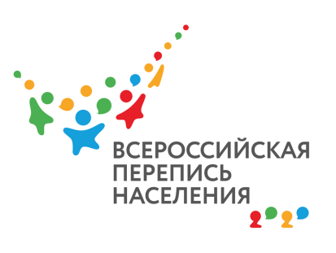

Территориальный орган Федеральной службы

государственной статистики по Воронежской области

|  |  |
| --- | --- |
|  | 10.02.2021 |

**«Я РИСУЮ ПЕРЕПИСЬ»: БОЛЕЕ ТЫСЯЧИ РАБОТ ПРИСЛАЛИ ЮНЫЕ УЧАСТНИКИ КОНКУРСА**

**18 дней остается до конца приема работ на конкурс детского рисунка, посвященный Всероссийской переписи населения. Имена победителей и обладателей денежных премий станут известны 31 марта.**

Творческое состязание стартовало 16 ноября прошлого года, за это время мы получили более 1300 работ, из которых 1053 успешно прошли модерацию. От художников в возрастной категории 7–9 лет поступило 610 произведений, от ребят в возрастной категории 10–12 лет – 443.

Рисунки приходят самые разные: выполненные цветными карандашами, фломастерами, акварелью. Но общее в них – обилие ярких красок и позитивная атмосфера. Многие изображают свою семью, дом, школу и местные достопримечательности. Чаще всего героями конкурсных работ становятся переписчики (юные художники тщательно прорисовывают красочную атрибутику тех, кто проводит перепись) и птичка-талисман ВиПиН. Встречаются на рисунках и мультяшные персонажи, например почтальон Печкин.

Самые активные юные художники в Белгородской области: они прислали 115 рисунков. В топ-5 творческих регионов входят также Республика Татарстан (64 работы), Ямало-Ненецкий автономный округ (56 работ), Москва и Московская область (46 работ), а также Республика Башкортостан (46 работ).

Однако результаты еще могут измениться. Прием работ на конкурс завершится 1 марта, в полдень по московскому времени, а уже 3 марта на сайте переписи (strana2020.ru) начнется голосование пользователей, которое продлится до 15 марта. Работы, набравшие наибольшее число лайков, войдут в шорт-лист и будут вынесены на суд жюри, среди членов которого есть профессиональные художники.

Итоги голосования подведут 31 марта. Имена победителей можно будет узнать на информационном сайте ВПН (strana2020.ru), а также на официальных страницах ВПН в социальных сетях.

Напомним, правилами предусмотрена выплата денежных премий по 25 тысяч рублей. Вознаграждение получат четыре человека – по два победителя в каждой возрастной номинации.

В оргкомитете конкурса подчеркивают, что вступить в творческую борьбу еще не поздно. Для участия необходимо изобразить любой сюжет о переписи населения, своей семье и малой родине. На конкурс принимаются работы в разных техниках: рисунки, сделанные карандашами, фломастерами или красками. Работу потребуется отсканировать или сфотографировать и разместить в формате .png или .jpeg в открытом аккаунте Instagram, сопроводив активной ссылкой @strana2020 и хештегом #ярисуюперепись.

После регистрации на [официальной странице Всероссийской переписи населения](https://www.strana2020.ru/personal.php) юный художник становится полноправным участником конкурса.

Подробнее с правилами конкурса можно ознакомиться здесь: <https://www.strana2020.ru/contest/drawing/vpn2020-drawing-contest-regulation-final-v2.pdf>

*Всероссийская перепись населения впервые проходит в цифровом формате. Главным нововведением станет возможность самостоятельно заполнить электронный переписной лист на портале «Госуслуги». При обходе жилых помещений переписчики будут использовать планшеты со специальным программным обеспечением. Также пройти перепись можно будет на переписных участках, в том числе в помещениях многофункциональных центров оказания государственных и муниципальных услуг «Мои документы».*

**Пресс-служба Воронежстата**

*Контактные телефоны:* ***255-74-76 – пресс-служба; e-mail: p36_mail.ru***

При использовании материалов Территориального органа Федеральной службы государственной статистики по Воронежской области в официальных, учебных или научных документах, а также в средствах массовой информации ссылка на источник обязательна. Переиздание и тиражирование статистических материалов запрещены.